和真实世界类似，游戏中包含了很多物体，其中每一个都有自己的独特外观。在虚幻4引擎中，材质决定了物体的外观。一个物体是什么颜色？表面是否发光？看上去是否透明？这些都可以在材质中进行设置。

在虚幻4中，几乎任何一个视觉元素都可能会用到材质。我们可以将材质应用到不同的事物上，比如纹理、粒子系统和UI元素等。

在这部分的教程中，我们将学习以下内容：

1.如何调整纹理，以更改亮度和色彩

2.使用material instance快速创建不同的变化

3.当玩家收集物品时，使用动态material instance来更改avatar的色彩。

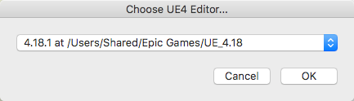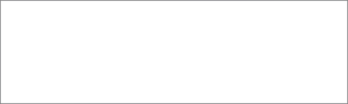

此外，我们还会进一步熟悉材质编辑器和蓝图编辑器。如果你对这两部分内容一无所知，建议先阅读之前的教程内容。

开始前的准备

首先我们需要下载起始项目的相关文件，<https://koenig-media.raywenderlich.com/uploads/2017/07/BananaCollectorStarter.zip>

为了打开项目，跳转到项目目录，并打开BananaCollector.uproject。

和之前类似，还是可能出现对话框，让你选择编辑器的版本。

在Viewport中可以看到一个小小的区域里面塞满了🍌 。点击工具栏上的Play按钮，可以使用W,A,S和D键来控制红色的方块。我们可以移动方块靠近香蕉，从而收集它们。

接下来，我们将首先更改香蕉的材质，以调整其亮度。在Content Browser中找到Materials文件夹，然后双击M_Banana，在材质编辑器中将其打开。

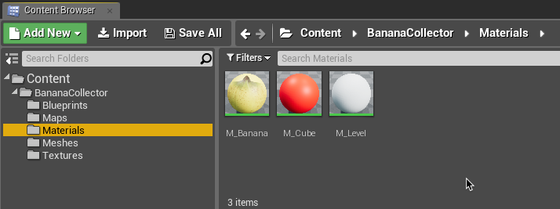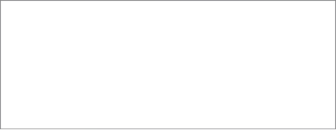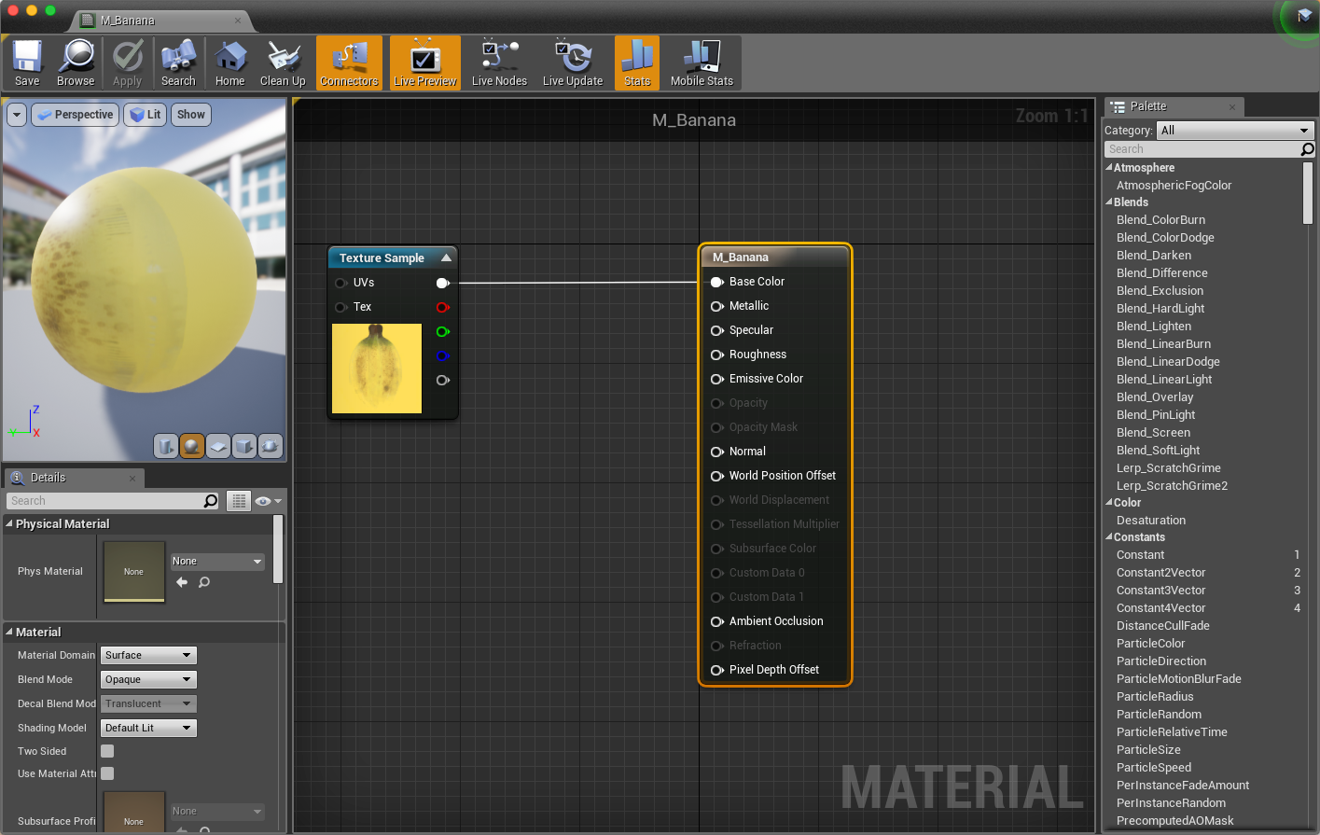

此时你会看到类似下面的画面。

为了调整香蕉的亮度，我们需要对其纹理进行设置。

设置纹理

纹理就其本质来说不过是一张图片，而图片则是一堆像素的集合。在一张色彩图片中，像素的颜色由其R（红色），G（绿色）和B（蓝色）通道来共同决定。



下面是一个2*2像素的图片的示例，其中每个像素的RGB值都使用数字标出了。

注意，在虚幻4引擎中，RGB通道的数值范围是0.0到1.0。然而在大多数的其它应用中，RGB通道值的范围是0到255。这只不过是信息显示方式的不同，不要因此就认为虚幻4中的色彩范围更小。

要想设置纹理，就需要对纹理图片中的每个像素进行操作。而这种操作可能是类似往某个色彩通道添加数值这么简单。



在下面这个例子中，我们把每个通道的数值都限定在0.4到1.0之间，通过这样可以提升每个通道的最小数值，从而让每种色彩都显得更亮。

在材质编辑器中，我们将使用以下方式来实现上面的操作：

接下来，我们将使用Multiply节点来调整纹理的亮度。

Multiply节点

正如Multiply（相乘）的字面意思，Multiply节点的作用是将某个输入乘以另外一个输入。

使用乘法，我们可以在不影响像素的色彩和饱和度的前提下更改某个像素的亮度。在下面这个实力中，我们将每个色彩通道的数值乘以0.5，从而将像素的亮度降为一半。

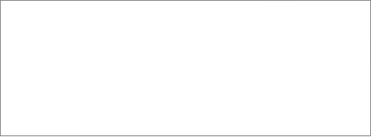

通过对每个像素进行这种运算，我们可以调整整个纹理图片的亮度。

此外，虽然本课内容中没有涉及到，但我们可以将Multiply节点和mask texture配合使用。通过使用mask遮罩，我们可以让纹理图片的某些特定区域变得更暗。下面这个例子展示了如何使用tiles纹理对石头纹理进行遮罩，从而让其变暗。



可以按照这里的遮罩起作用了，因为灰阶图代表着从0（黑色）到1（白色）的范围。

白色的区域亮度最大，因为对应的通道使用1进行数乘。灰色的区域显得更暗，因为对应的通道使用小于1的数值进行数乘。黑色的区域则没有亮度，因为对应的通道使用0进行数乘。

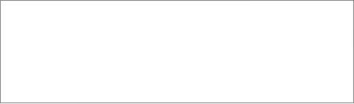

好了，关于理论的知识就到此结束。

在下一课的内容中，我们将实际使用Multiply节点。

微信公众号：vrlife